## Integración por sustitución, completando el diferencial.

Evalúe cada una de las siguientes integrales efectuando la sustitución dada.

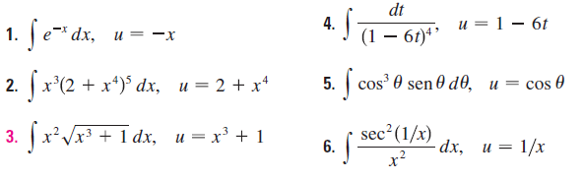

Evalúe cada una de las siguientes integrales indefinidas

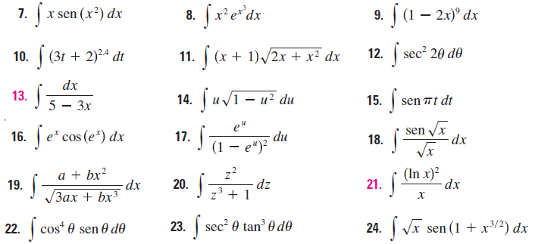

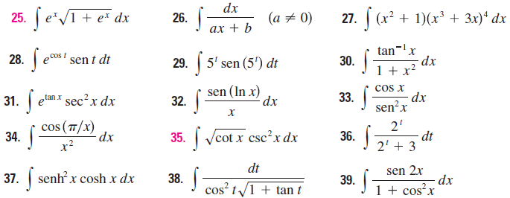

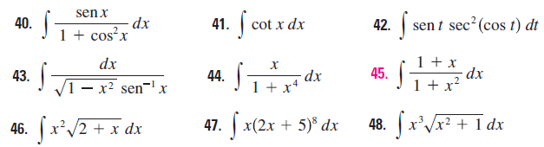

Respuestas a algunos ejercicios impares:

